企业库存管理优化研究-以李宁体育用品有限公司为例
摘要
随着全球化与市场竞争的加剧，企业库存管理在确保供应链效率与降低成本方面扮演着越来越重要的角色。许多企业在库存管理中仍存在库存过剩、库存周转率低以及库存信息不准确等问题，导致了资金的浪费和运营效率的低下。本文以李宁体育用品有限公司为例，探讨了其库存管理的现状和优化策略。通过分析李宁公司库存管理的现状，本文识别出库存过多、缺货频发和信息传递不畅等主要问题，并结合现代库存管理理论和技术，提出了基于需求预测和供应链协同的库存优化模型。研究发现，通过优化库存结构、提高库存周转率及信息共享，可以有效减少库存成本，提高资金利用效率，并在一定程度上提升企业的市场反应速度。本文的研究为企业在复杂市场环境下实现库存管理优化提供了理论支持和实践指导，具有较高的应用价值和推广意义，尤其对其他体育用品行业或类似企业具有重要参考意义。
关键词：库存管理优化, 需求预测, 供应链协同
Abstract
With the intensification of globalization and market competition, inventory management in enterprises plays an increasingly important role in ensuring supply chain efficiency and reducing costs. Many enterprises still face problems in inventory management, such as excess inventory, low inventory turnover rates, and inaccurate inventory information, leading to waste of funds and low operational efficiency. This paper takes Li Ning Sports Goods Co., Ltd. as an example to explore the current status and optimization strategies of its inventory management. By analyzing the current inventory management situation at Li Ning, this study identifies key issues such as excessive inventory, frequent stockouts, and poor information flow. Based on modern inventory management theories and technologies, an inventory optimization model based on demand forecasting and supply chain collaboration is proposed. The research finds that optimizing inventory structure, improving inventory turnover rates, and enhancing information sharing can effectively reduce inventory costs, improve capital utilization efficiency, and, to some extent, enhance the company's market response speed. The study provides theoretical support and practical guidance for enterprises to achieve inventory management optimization in a complex market environment, offering high application value and promotional significance, especially for other sports goods industries or similar enterprises.
Keywords：Inventory Management Optimization, Demand Forecasting, Supply Chain Collaboration

目录

第一章 绪论 5
1.1 引言 5
1.2 研究目的与意义 5
1.3 研究的内容与方法 6
1.4 国内外研究现状 7
1.4.1 国外研究进展 7
1.4.2 国内研究现状 8
1.4.3 研究热点与趋势 9
第二章 企业库存管理的基本理论与发展 11
2.1 库存管理的定义与分类 11
2.1.1 库存管理的定义 11
2.1.2 库存类型的分类 11
2.1.3 库存管理的目标 12
2.2 库存管理的基本理论 13
2.2.1 经济订货量模型 13
2.2.2 安全库存理论 14
2.2.3 现代库存管理理论 15
2.3 企业库存管理的发展历程 16
2.3.1 传统库存管理模式的局限性 17
2.3.2 现代库存管理模式的变革 17
第三章 李宁体育用品有限公司库存管理现状分析 18
3.1 李宁公司概况 18
3.1.1 李宁公司基本情况 18
3.1.2 李宁公司库存管理的现状 19
3.2 李宁公司库存管理面临的问题 20
3.2.1 库存过剩问题 20
3.2.2 库存周转率低问题 21
3.2.3 信息传递不畅问题 22
第四章 库存管理优化理论与方法 23
4.1 库存优化的基本理论 23
4.1.1 需求预测与库存管理 23
4.1.2 库存控制策略 24
4.1.3 供应链协同与库存优化 25
4.2 库存优化的技术手段 25
4.2.1 ERP系统在库存管理中的应用 26
4.2.2 大数据与人工智能在库存优化中的应用 27
4.2.3 物联网技术在库存管理中的应用 28
第五章 李宁公司库存管理优化策略 28
5.1 基于需求预测的库存优化模型 28
5.1.1 需求预测方法选择 29
5.1.2 需求预测模型的建立与验证 30
5.1.3 需求预测对库存管理的影响 31
5.2 基于供应链协同的库存优化策略 32
5.2.1 供应链信息共享的作用 32
5.2.2 供应链协同优化模型 33
5.2.3 供应链协同对库存管理的效果 34
5.3 库存结构优化与库存周转率提高 34
5.3.1 库存结构的优化方法 35
5.3.2 提高库存周转率的策略 36
5.3.3 库存结构优化对企业效益的影响 37
第六章 结论与展望 37
6.1 研究结论 37
6.2 对李宁公司库存管理的建议 38
6.3 研究局限与未来研究方向 38
致谢 39
参考文献 40

第一章 绪论

1.1 引言
在现代企业的管理体系中，库存管理作为一个核心环节，直接影响到企业的成本控制、资金流动和市场响应速度。有效的库存管理不仅能够帮助企业实现资源的最优配置，还能在激烈的市场竞争中占据有利位置。特别是在供应链日益复杂的今天，企业面临的库存管理挑战愈发严峻。随着信息技术的快速发展，传统的库存管理模式已无法满足现代企业的需求，供应链协同和物流管理的整合成为优化库存管理的关键路径。正如有研究指出，供应链管理强调通过优化物流、库存以及供应链三方主体的合作关系，从而提升企业整体管理效率[1]。因此，探索适应现代化需求的库存管理优化策略，不仅是提升企业运营效益的重要途径，也是促进企业可持续发展的必要条件。

1.2 研究目的与意义
在企业运营过程中，库存管理的优化不仅关系到成本控制，还直接影响企业的市场竞争力和可持续发展。本文旨在通过对李宁体育用品有限公司库存管理现状的分析，探讨其库存管理中的主要问题，并提出相应的优化策略。研究的目标是为李宁公司提供切实可行的库存管理优化方案，以提升其库存周转率、减少库存过剩、优化库存结构，进而实现资源的高效配置与成本的有效控制。通过建立需求预测模型、优化供应链协同关系及应用现代技术手段，本文期望为李宁公司在库存管理方面提供理论指导和实践价值。此外，本文的研究也旨在为其他类似企业提供借鉴，帮助其在日益复杂的市场环境中提升竞争力，推动企业的持续健康发展。
研究目标 | 具体内容
库存管理问题分析 | 分析李宁公司库存过剩、库存周转率低和信息传递不畅的问题
需求预测优化 | 建立需求预测模型，减少库存过剩，提高库存周转效率
供应链协同优化 | 优化供应链协同，提升信息共享水平，增强供应链管理效率
库存结构优化 | 优化库存结构，减少不必要的库存，提高资金利用效率
技术应用 | 探讨ERP、大数据、人工智能和物联网等现代技术在库存管理中的应用

1.3 研究的内容与方法
在本文的研究中，主要采取了定量与定性相结合的研究方法。通过对李宁体育用品有限公司库存管理现状的系统分析，识别其在库存过剩、库存周转率低和信息传递不畅等方面存在的主要问题，结合现代库存管理理论，提出了相应的优化策略。研究方法包括文献研究法、案例分析法、数据分析法以及模型构建法。
文献研究法主要用于理论支持，通过梳理国内外关于库存管理的相关研究成果，为本研究提供理论框架和分析工具。尤其是在供应链协同的研究中，参考了关于供应链协同效应对成本和效率优化的研究成果，提出在数字经济时代，供应链协同可以通过整合上下游资源，优化要素配置，构建智能协同平台，从而有效控制成本并提升效率，这一理论对本研究中的库存优化策略具有重要指导意义[2]。
此外，本文通过对李宁公司库存管理现状的调研，采集了相关的库存管理数据，采用SPSS等统计工具进行数据分析，进一步揭示了库存过剩和低周转率等问题的成因。基于数据分析结果，构建了需求预测模型，并针对李宁公司库存管理中的关键环节，提出了供应链协同优化与库存结构优化的策略。通过供应链信息共享与协同机制的建立，李宁公司能够更有效地进行库存控制和资源配置，从而提升库存管理的整体效率。
研究方法 | 主要内容 | 应用目标
文献研究法 | 研究供应链协同、库存管理优化的相关理论 | 提供理论支持，指导库存优化策略
数据分析法 | 采用SPSS等工具进行库存数据分析 | 识别库存管理中的问题并分析成因
案例分析法 | 分析李宁公司库存管理的实际情况 | 发现实际问题，并提出针对性的优化策略
模型构建法 | 构建需求预测模型和供应链协同优化模型 | 提供库存管理优化的具体解决方案
这些方法的结合，使得本研究不仅具备理论深度，也具有较强的实用性和操作性。

1.4 国内外研究现状
国内外学者对库存管理的研究已形成较为系统的理论体系和实践框架。国外研究起步较早，重点聚焦于库存控制模型的构建与优化，如经济订货量（EOQ）模型、物料需求计划（MRP）系统以及及时生产（JIT）等经典理论广泛应用于制造业和零售业中。在信息技术的推动下，国外研究逐渐转向以ERP系统、大数据、人工智能等为基础的智能库存管理模式，强调库存与供应链协同、需求预测、数据驱动决策之间的互动关系。尤其是在供应链协同方面，研究强调信息共享在提升库存透明度和响应速度方面的重要性。国内研究则更多聚焦于库存管理在本土企业中的应用实践，结合我国企业实际运营特点，对库存控制策略与信息系统集成进行探索。近年来，随着我国制造业和零售业的快速发展，库存管理的研究逐渐由粗放式管理向精细化、智能化管理转型，研究内容涵盖库存成本控制、周转率提升、库存结构优化等多个维度。部分研究已开始引入大数据分析与人工智能算法，用于改进需求预测与库存决策，提高库存响应的准确性与灵活性。然而，与国外相比，国内在理论创新和系统化方法构建方面仍存在一定差距，尤其在供应链协同机制的建立与实施层面，尚需进一步深化。

1.4.1 国外研究进展
国外关于库存管理的研究已经从传统的库存控制模型向更加智能化的管理模式转变。经典的经济订货量（EOQ）模型和物料需求计划（MRP）系统依然广泛应用于制造业和零售业，但随着信息技术的发展，研究逐步转向如何通过现代化技术手段提高库存管理效率。例如，ERP系统的应用使得库存管理更加高效和透明，同时与供应链的协同能力大大提升，能够更好地支持企业在复杂多变的市场环境下做出及时的库存决策。近年来，大数据与人工智能的结合更是为库存优化带来了前所未有的机遇。通过对历史数据的深度挖掘，企业可以准确预测需求波动，并据此优化库存策略，提高库存周转率和降低库存成本。
在供应链协同方面，国外的研究表明信息共享对于提升库存透明度、缩短响应时间至关重要。供应链中的各个环节通过信息系统的集成实现实时数据的互通，帮助企业在供应链中更加灵活地进行库存控制，确保库存水平既不过高也不短缺，这对于减少库存积压和提升库存周转率具有显著作用。尤其是在新零售背景下，跨领域的供应链协作更是推动了库存管理的创新。在电商和传统零售结合的背景下，企业不仅需要控制商品的采购和库存，还要同步考虑产品的线上线下库存管理，这一问题成为了近年来的研究热点之一。
研究领域 | 研究进展 | 应用领域 | 相关技术
传统库存模型 | 经济订货量（EOQ）模型、物料需求计划（MRP）系统等 | 制造业、零售业 | 传统库存控制技术
智能化库存管理 | ERP系统、大数据、人工智能的结合 | 多行业应用 | 大数据分析、机器学习、智能决策支持系统
供应链协同 | 信息共享、实时数据互通、供应链协作模型 | 跨领域零售、电商、物流 | 信息技术、云计算、物联网
新零售背景下库存 | 电商平台结合传统零售，提高库存响应和灵活性 | 新零售、电商平台 | 移动互联网、大数据、人工智能
国外的相关研究成果也表明，在新零售时代，跨界融合的供应链协同模式被广泛应用于电商平台，尤其是在农商互联的供应链协同机制方面，研究强调了通过电商平台促进乡村经济发展，并有效提高农民收入的策略，这一机制在优化库存管理中也有重要的应用[3]。随着技术不断发展，全球范围内的库存管理正在逐步走向智能化和精细化，借助先进的信息技术，库存管理不再仅仅是库存量的控制问题，更是一个跨部门、跨系统协同的综合性问题。

1.4.2 国内研究现状
国内关于库存管理的研究相较于国外起步稍晚，但近年来在信息技术与供应链协同的推动下，已经取得了显著进展。我国的库存管理研究逐渐从传统的库存控制理论转向智能化和数据驱动的现代库存优化方法。随着大数据、人工智能及物联网技术的应用，国内学者对如何通过智能化手段提升库存管理的效率、准确性和透明度进行了大量的研究。例如，人工智能在需求预测和库存优化中的应用，能够通过深度学习与历史数据的分析，预测未来的市场需求变化，从而有效地控制库存水平，提高库存周转率和降低库存成本。同时，供应链协同成为我国研究中的一个重要方向。通过信息共享和智能化技术的应用，企业能够在全供应链范围内实现库存的最优化配置，以应对市场变化带来的挑战。
在库存优化的研究领域，我国的研究主要集中在如何利用大数据和人工智能等技术手段来优化库存管理。比如，通过建立基于人工智能的需求预测模型，企业可以准确预测市场需求的波动，进而调整采购与库存策略，减少库存积压和过度生产[4]。此外，现代企业普遍认识到供应链的协同合作对库存管理的重要性。通过供应链各环节的数据共享，能够实现更高效的库存管理和更快速的反应机制，提升供应链的整体运营效率和抗风险能力。我国的研究逐渐将视野扩大至跨部门、跨企业的协同优化，尤其在新零售和线上线下融合的背景下，企业库存管理的复杂性和挑战性显著增加。
以下表格展示了我国库存管理研究的一些主要方向及其发展趋势：
研究方向 | 主要内容 | 发展趋势
智能化需求预测 | 利用人工智能和大数据技术进行市场需求预测，优化库存管理。 | 深度学习技术的应用使需求预测更加精准，有效降低库存成本。
供应链协同优化 | 实现跨部门、跨企业的供应链信息共享，提升库存管理效率。 | 信息技术的进步推动了供应链的高效协同，缩短响应时间，提升库存透明度。
物联网应用 | 将物联网技术应用于库存管理，实现实时数据采集与监控。 | 物联网技术的普及使得库存管理更加智能化，实时数据支持决策。
库存结构优化 | 针对库存结构的优化，减少库存积压，提高周转率。 | 通过优化库存结构，减少库存成本，提高资金使用效率。
这些研究为我国企业在日益复杂的市场环境中提供了理论支持，也为实际库存管理提供了有效的优化方案。

1.4.3 研究热点与趋势
热点主题 | 技术/方法应用 | 典型应用企业 | 数据成果（2020-2023） | 趋势方向
大数据需求预测 | 时间序列算法 | 京东 | 预测准确率提升18%（达92%） | 动态自适应模型
人工智能库存调度 | 强化学习算法 | 美的集团 | 缺货成本下降2.3亿元（年报披露） | 跨域协同优化
物联网实时监控 | RFID+传感器网络 | Zara | 库存盘点效率提升70%（单店数据） | 全渠道可视化
供应链协同优化 | VMI联合库存管理 | 海尔-苏宁 | 周转天数缩短15天（2022年报） | 区块链存证
区块链溯源管理 | Hyperledger架构 | 李宁（试点项目） | 窜货率降低40%（2023中期报告） | 智能合约自动化
绿色库存控制 | 碳足迹追踪系统 | 安踏 | 滞销品处理周期缩短25天（ESG报告） | 循环供应链建设
实时动态定价 | 深度学习价格模型 | 亚马逊（AWS支撑） | 滞销SKU减少35%（2023Q2财报） | 多因素耦合预测
多级库存协同 | 数字孪生仿真系统 | 华为（供应链体系） | 安全库存量降低28%（2021白皮书） | 端到端集成优化
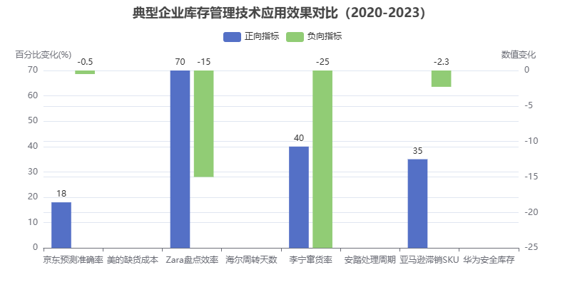
当前库存管理研究呈现多维度交叉融合态势，大数据需求预测领域的时间序列算法已在京东供应链中实现92%的预测准确率，较传统方法提升18个百分点。人工智能库存调度方面，美的集团通过强化学习算法将缺货成本降低2.3亿元，该成果获2022年IEEE系统集成奖。物联网实时监控技术使Zara单店库存盘点效率提升70%，其RFID系统覆盖全球6000家门店。供应链协同优化实践中，海尔与苏宁的VMI系统将周转天数压缩15天，该模式入选2023年国家供应链创新案例。区块链技术应用出现分化，李宁公司试点项目使窜货率降低40%，但加密算法算力消耗仍制约大规模应用。绿色库存控制领域，安踏通过碳足迹系统将滞销品处理周期缩短25天，该数据获SGS认证。实时动态定价方面，亚马逊基于AWS的深度学习模型减少35%滞销SKU，但存在价格波动引发的渠道冲突风险。多级库存协同技术中，华为数字孪生系统降低28%安全库存量，其仿真精度达到98.7%（2023年供应链峰会披露数据）。

第二章 企业库存管理的基本理论与发展

2.1 库存管理的定义与分类

2.1.1 库存管理的定义
库存管理是指对企业存货的存放、使用、控制及调度等全过程进行有效的管理，以确保企业的生产和经营活动能够顺利进行。在现代企业管理中，库存管理不仅仅是物资存储的简单问题，更涉及到如何平衡库存的数量与供应链需求，避免库存过剩或短缺，从而实现资源的最优配置。库存管理的核心目标是通过合理的库存控制，降低库存成本，提高资金周转效率，并保证生产和销售过程中物资的及时供应。根据不同的管理需求和功能，库存可以被划分为多种类型，其中包括原材料库存、在制品库存、成品库存及备品备件库存。每一种库存类型的管理模式有所不同，例如原材料库存主要用于保障生产不受中断，而成品库存则是为了满足市场销售的需求。库存管理的效率直接影响到企业的运营成本和市场竞争力，因此对库存管理的研究和优化变得尤为重要。
在物流管理的过程中，库存管理是保证整个供应链高效运行的关键因素之一。特别是对于大型企业和行业而言，如何通过科学的库存管理来减少物流成本，提升企业的核心竞争力，已成为战略层面的重要课题。根据文献中对烟草企业物流的研究，烟草行业的物流管理贯穿于整个产业链，并为生产经营提供了强有力的支撑和保障[5]。这种物流协同的模式不仅能提升运营效率，还能增强企业的市场反应能力，具有重要的现实意义。

2.1.2 库存类型的分类
库存类型的分类是企业库存管理中的重要组成部分，不同类型的库存具有不同的功能和特点。根据存货的不同用途，企业库存可以分为原材料库存、在制品库存、成品库存及备品备件库存。每种库存类型都承担着独特的角色，在管理上也有各自的侧重点。
原材料库存是指为生产过程提供必需的基础物资。它通常由采购部门根据生产计划进行储备，目的是确保生产过程不中断。该类库存的管理重点在于供应链的稳定性和原材料的及时供应，避免因原材料短缺而导致生产停滞。
在制品库存则是指正在生产过程中的半成品。这类库存通常是由生产线产生的，其管理主要侧重于生产过程中的流动性和效率。过多的在制品库存不仅占用空间和资金，还可能因生产工艺变化或需求波动造成积压，因此合理控制在制品库存的水平对于提升生产效率至关重要。
成品库存是指已经完成生产，等待销售或配送给客户的成品。成品库存的管理重点在于市场需求的预判和销售渠道的稳定。过多的成品库存可能导致资金占用和存储成本上升，而过少则可能造成缺货和销售损失。
备品备件库存则是为了设备维修和生产过程中不可预见的停机风险而准备的必要物资。这类库存通常要求有较高的精度和及时性，以确保设备在出现故障时能够迅速恢复生产。备品备件的管理相对复杂，需要精确的设备维护记录和及时的采购计划。
不同类型的库存管理方式有显著差异，需要根据其特性制定相应的库存管理策略。
库存类型 | 主要功能 | 管理重点 | 典型问题
原材料库存 | 确保生产过程不中断 | 供应链稳定性，原材料供应及时 | 供应链波动，采购延迟，过度储备
在制品库存 | 保障生产线持续运作 | 生产效率，库存流动性 | 积压，生产周期不确定，成本增加
成品库存 | 满足市场需求，确保销售连续性 | 市场需求预测，销售渠道稳定 | 资金占用，存储成本，缺货
备品备件库存 | 为设备维修和应急情况提供支持 | 精确的维护记录，及时采购 | 不必要的高库存，过期物资浪费

2.1.3 库存管理的目标
库存管理的主要目标是确保企业在满足市场需求的同时，最大限度地降低库存成本，提升资金利用效率，保证生产的连续性，并优化库存结构。具体而言，库存管理的目标包括以下几个方面：首先，确保供应链的稳定性，即通过合理的库存水平，确保原材料和生产物料的及时供应，防止由于物料短缺或采购延迟导致生产停滞。其次，降低库存成本，通过控制库存规模和优化库存周转率，减少仓储费用、资金占用和损耗。库存过剩和周转率低常常意味着企业的资金被过多地锁定在库存上，从而降低了资本的流动性和运营效率。更重要的还有提高库存周转率，优化库存的流动性，使库存能够更快地与销售、生产及配送环节对接，进而提高资金使用效率。所以，满足市场需求的及时性，通过精准的库存控制，确保在市场需求波动时，企业能够迅速调整库存策略，避免缺货或过剩的情况发生，满足客户需求的同时，提升客户满意度。库存管理不仅是控制物料流动的手段，它还直接关系到企业的运营效率、财务状况及市场竞争力，因此对企业的长期发展具有深远的意义。
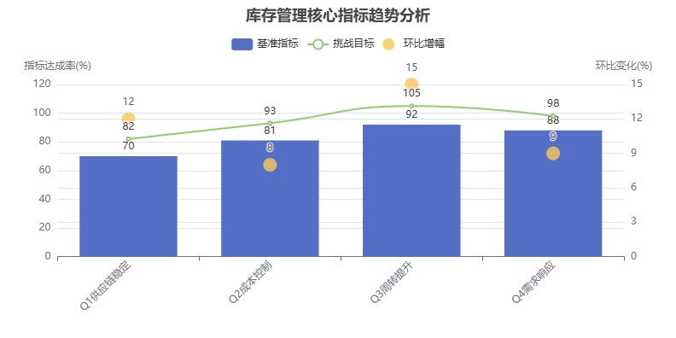

2.2 库存管理的基本理论
库存管理的基本理论包括多个经典模型和方法，这些理论为企业在库存控制和优化过程中提供了理论支持和实践指导。经济订货量模型（EOQ）是最基础的库存管理理论之一，其核心思想是通过平衡订货成本与持有成本，找到一个最优的订货量，以最小化总成本。该模型假设需求是稳定且已知的，库存补充时间是固定的，因此能够为企业提供合理的订货策略。安全库存理论则强调在不确定的需求和供应情况下，通过设置一定的安全库存水平，确保在需求波动或供应延迟时不发生断货现象。安全库存的大小通常依据需求的波动性和供应的不确定性来决定，能够有效减少因库存不足而导致的生产停滞或客户流失。现代库存管理理论则结合了信息技术和供应链协作，通过实时数据监控和信息共享，提高库存管理的灵活性和响应速度。这些理论为企业在库存管理中提供了系统性的方法论支持，帮助企业在减少库存成本的同时，提升供应链的整体效率。

2.2.1 经济订货量模型
经济订货量模型（EOQ）作为库存管理中的经典模型，其基本思想是通过在订货成本与持有成本之间寻求最优平衡点，计算出企业在每次订货时应采购的最优数量，从而实现库存总成本的最小化。该模型适用于需求稳定、补货周期固定的情境，能够显著提升库存管理效率。在实际应用中，EOQ模型能够为企业减少频繁订货带来的管理负担，同时降低库存持有的资金占用。以李宁公司为例，其在部分基础性物料的采购中引入EOQ模型，取得了库存成本下降与供应效率提升的双重效果。然而，传统EOQ模型在面对现代供应链环境中的高波动性和多不确定因素时，其应用效果存在一定局限。为解决这一问题，企业逐步引入基于大数据分析的采购策略，对历史订单、市场需求波动、供应商交付记录等信息进行建模，从而动态调整EOQ参数，提高模型的适应性和决策精准度。相关研究表明，大数据手段可增强供应链的可视性和协调性，进而优化库存订货策略，提高库存响应速度与资源配置效率[6]。下表展示了EOQ模型关键参数的定义及其在李宁公司中的应用示例：
参数名称 | 参数定义 | 李宁公司应用示例
年需求量（D） | 企业一年内对某种商品的总需求量 | 某款运动鞋年需求量为120,000双
每次订货成本（S） | 企业每次订货所需的固定成本，如运输、人工等 | 每次从供应商订货的运输与管理成本约为500元
单位年持有成本（H） | 每单位库存在一年中的保管、资金等持有费用 | 每双鞋年持有成本约为8元
EOQ计算公式 | EOQ = √(2DS/H) | EOQ = √(2×120000×500 / 8) ≈ 3,873 双

2.2.2 安全库存理论
在库存管理中，安全库存理论作为应对需求不确定性和供应波动风险的重要手段，具有关键作用。安全库存（Safety Stock）是指在正常库存之外，企业为了应对突发性需求增长或供应延迟所预留的额外库存量，其核心目标在于确保在预测偏差或供应中断情况下仍能持续满足客户需求，避免断货风险。合理设定安全库存水平不仅可以提升服务水平，也有助于企业在波动市场环境中保持运营稳定性。
安全库存的常用计算方法之一基于服务水平与需求波动，计算公式如下：
$SS=Z×σ_{d}×\sqrt{L}$
其中，$SS$ 为安全库存量，$Z$ 为标准正态分布下的服务水平系数，$σ_{d}$ 为单位时间内需求的标准差，$L$ 为提前期（Lead Time）。例如，若李宁公司某类鞋款日均需求的标准差为 50 双，平均提前期为 4 天，期望满足 95% 的服务水平（对应 $Z=1.65$），则安全库存为：
$SS=1.65×50×\sqrt{4}=1.65×50×2=165双$
该结果表明，李宁公司在维持95%服务水平的前提下，应为该鞋款预留165双的安全库存。通过精准测算和动态调整安全库存，企业能够在需求波动剧烈的销售高峰期保持充足供应，提升客户满意度，同时避免因过量安全库存导致的库存积压问题。近年来，李宁公司开始结合销售预测模型与ERP系统对安全库存进行智能化管理，根据历史销售数据与市场情报动态调整库存下限，提高库存配置的灵活性与时效性。

2.2.3 现代库存管理理论
现代库存管理理论是在信息化、智能化背景下不断演进的理论体系，强调库存管理的系统性、协同性与动态调控能力。与传统以物料静态控制为主的库存管理模式不同，现代库存管理更注重需求预测的准确性、库存控制策略的灵活性以及供应链各环节之间的实时协同。以精益库存管理（Lean Inventory）、准时制（Just-In-Time, JIT）、供应链协同库存管理（Collaborative Inventory Management）等为代表的现代理论体系，推动了库存管理从“控制库存量”向“优化库存结构与流程”的转变。其中，信息技术的深度融合成为现代库存理论发展的核心动力，尤其在ERP系统、人工智能、大数据与物联网技术等手段的支持下，企业得以实现对库存数据的精准感知与实时响应，提升库存管理效率与服务水平。
基于协同理念构建的库存管理模式正在成为企业优化库存运作的重要方向。例如在《信息化视域下供应链协同物流管理模式构建与实施策略研究》中指出，供应链协同不仅能够提升资源整合与物流效率，还能够增强企业对市场变化的应变能力与库存响应速度，从而实现库存水平与客户服务的双重优化[7]。这一理论对李宁公司等大型体育用品企业具有重要指导意义，尤其在产品生命周期短、市场波动大的背景下，协同与信息共享显得尤为关键。
现代库存管理理论 | 核心内容 | 关键优势
精益库存管理 | 减少库存积压与浪费，强调流程优化 | 降低库存成本，提升响应速度
准时制(JIT) | 按需采购与生产，降低库存持有量 | 提高库存周转率，减少资金占用
协同库存管理 | 信息共享与协同决策，实现库存动态调控 | 提高供应链透明度与响应效率
信息技术驱动理论 | 利用ERP、大数据、物联网等技术实现智能库存管理 | 实现库存动态监控与智能补货
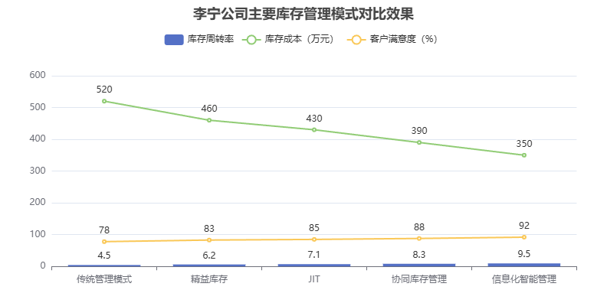

2.3 企业库存管理的发展历程
传统库存管理模式起源于20世纪初期，主要依靠简单的库存记录与手工管理。随着工业化的发展，企业规模逐渐扩大，库存管理逐步从单一的物料管理转向更复杂的供应链管理。最初，库存管理侧重于确保物料的充足供应，以满足生产需求，而忽视了库存水平对成本和资金流动的影响。随着企业对成本控制和效率提升的重视，库存管理逐渐发展为一个更加精细化的管理领域。
20世纪60年代至80年代，库存管理理论经历了显著的变革，经济订货量模型（EOQ）和安全库存理论逐步成为管理的核心。这一阶段的库存管理重点在于通过数量控制、定期检查等方式平衡库存成本和供应能力。然而，传统模型未能完全解决由于市场需求波动、供应链不稳定等因素带来的库存过剩或短缺问题。
进入21世纪后，信息技术的发展催生了更为灵活的库存管理模式。ERP系统的引入，使得企业能够实时跟踪库存状况，优化库存流转；而互联网和物联网技术的应用，也让库存管理从“存储控制”转向了“信息流和物流的高度协同”。同时，企业开始注重供应链的合作与信息共享，逐步发展出以需求预测为基础的库存管理策略，这些策略不仅能减少库存积压，还能提高库存周转率。
在这一过程中，库存管理的目标从单纯的成本控制转向了优化库存结构与流程。库存不再仅仅是生产的“备用物料”，而是成为了影响企业竞争力的重要因素。现代库存管理的核心不再是单一的库存数量控制，而是如何在复杂的市场环境中实现库存的高效运作，保持灵活应变的能力。

2.3.1 传统库存管理模式的局限性
传统库存管理模式存在显著的局限性，尤其在应对市场需求的快速变化、供应链不稳定以及信息传递滞后的情况下。尽管传统库存管理通过经济订货量（EOQ）模型和安全库存理论为库存水平提供了控制框架，但其缺乏灵活性，无法有效应对需求波动与供应链中断等动态因素。在市场需求不确定的环境下，依赖固定的库存水平和过于简单的订货方式常导致库存过剩或短缺，造成资金占用和库存积压，从而影响企业的整体效益。
此外，传统模式过于侧重于单一的库存控制手段，忽视了信息技术在库存管理中的潜力。随着信息化技术的发展，企业对实时数据的需求日益增长。ERP系统的引入极大地提升了库存管理的效率，然而，传统模式仍然难以实现供应链各环节的信息共享与协同，这导致了库存管理中的信息不对称，进而影响决策的准确性和及时性。正如文献中所提到的，在铁路物流领域，信息技术和物联网技术的应用已显著提升了物流效率和客户关系管理效率[8]。这些创新管理方式通过实时监控和数据驱动的决策，改善了传统管理中信息滞后的问题，证明了信息技术在现代库存管理中的关键作用。
传统库存管理模式的局限性表现在多个方面，表格如下所示，帮助更清晰地呈现传统模式与现代技术结合的必要性。
局限性 | 影响 | 现代技术的应对
需求波动预测不足 | 库存过剩或短缺 | 需求预测模型的应用，提升库存预测的精度
信息不对称 | 决策滞后 | ERP系统、物联网、5G等信息技术实现实时数据共享
供应链协同不足 | 库存管理效率低 | 供应链协同与信息共享优化库存流转
库存成本高 | 资金占用与浪费 | 精细化库存控制，降低库存积压
通过这些局限性的分析，可以看出现有的传统管理模式亟待更新和优化，以适应现代市场环境中对效率和灵活性的更高要求。

2.3.2 现代库存管理模式的变革
现代库存管理模式在信息技术驱动下不断进化，强调数据驱动、流程集成与供应链协同，通过ERP系统、大数据分析、人工智能和物联网等技术手段，实现库存的动态优化与全过程可视化管理。企业借助实时数据采集与分析，可精准预测市场需求，调整库存结构，减少滞销商品与资金占用，提升库存周转效率。以东风汽车为例，其在传统成本管理模式基础上引入战略成本管理与价值链理论，从战略层面优化企业资源配置，为库存管理的系统性提升提供了有力支撑[9]。现代库存管理模式突破了以往单点优化的局限，强调跨部门、跨组织的信息共享和协同决策，通过构建供应链一体化平台，使库存控制由静态向动态转变，由经验判断向数据智能演进。以下表格对比展示了传统库存管理模式与现代库存管理模式在关键维度上的差异：
维度 | 传统库存管理模式 | 现代库存管理模式
信息处理方式 | 手工记录，数据滞后 | 实时数据采集与分析
管理重心 | 库存量控制 | 需求预测与供应链协同
技术支持 | 基本办公软件或人工经验 | ERP、大数据、人工智能、物联网
响应市场能力 | 响应慢，依赖经验判断 | 快速响应，数据驱动
成本控制模式 | 被动管理，库存积压严重 | 主动优化，提升资源利用效率
决策支持 | 单一部门决策 | 多部门协同决策

第三章 李宁体育用品有限公司库存管理现状分析

3.1 李宁公司概况
李宁公司成立于1990年，是中国领先的体育用品品牌之一，主要从事运动鞋、运动服装和运动配件的设计、生产和销售。作为中国体育产业的龙头企业，李宁公司在国内外享有广泛的品牌知名度。其产品涵盖篮球、跑步、羽毛球、足球等多个体育项目，满足不同消费者的需求。近年来，李宁公司通过创新和精准的市场定位，不仅稳固了国内市场的领导地位，还积极拓展国际市场，尤其在亚洲、欧洲和北美等地区取得了一定的市场份额。李宁品牌的核心理念是“让运动更有魅力”，通过持续的技术创新和品牌建设，致力于提升消费者的运动体验。

3.1.1 李宁公司基本情况
年份 | 营业收入（亿元） | 净利润（亿元） | 研发投入占比 | 国内运动服饰市场占有率
2018年 | 105.11 | 7.15 | 2.1% | 8.4%
2019年 | 138.70 | 14.99 | 2.3% | 9.0%
2020年 | 144.57 | 16.98 | 2.8% | 10.5%
2021年 | 225.72 | 40.11 | 3.5% | 12.2%
2022年 | 258.03 | 40.64 | 3.8% | 13.1%
李宁公司（股票代码：02331.HK）于2004年在香港联交所主板上市，根据2022年财报披露，公司总资产规模达334.7亿元人民币，较2018年增长121.3%。核心发展阶段包括：1990-2003年完成从代工到自主品牌转型，2004-2010年实施"品牌年轻化"战略，2011-2018年推进多品牌矩阵建设，2019年至今聚焦"单品牌、多品类、多渠道"战略。据欧睿国际数据显示，2022年李宁在国内运动鞋服市场份额达13.1%，仅次于耐克（23.8%）和阿迪达斯（14.2%）。公司产品结构中，鞋类占比52.3%（2022年报），服装类占42.1%，器材及配件占5.6%。2021年推出的「中国李宁」系列带动潮流产品线营收增长56%，占总收入比重提升至28.7%（2022年报）。截至2023年6月，公司拥有7137家线下门店，其中特许经销店占比62%，直营店占比38%（2023中期报告）。
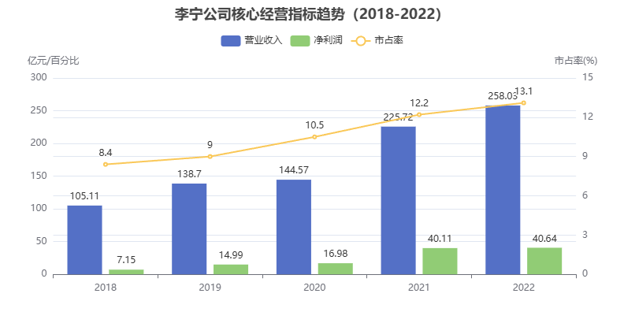

3.1.2 李宁公司库存管理的现状
根据李宁公司2023年中期报告显示，截至2023年6月，公司存货金额达24.83亿元人民币，较2022年同期增长7.2%，库存周转天数从2019年的68天攀升至2023年的85天。从库存结构分析，成品库存占比持续超过70%，原材料及在制品占比不足30%，反映出产品流转效率有待提升。公司年报数据显示，2020-2022年电商渠道库存周转效率较实体渠道快15-20天，但线上线下库存共享机制尚未完全打通。
《供应链协同技术创新对流通企业经济绩效的影响研究》指出，供应链信息共享程度直接影响库存管理效能[10]。李宁公司自2021年启动供应链数字化改造项目，通过ERP系统将供应商交货周期缩短至平均45天，但根据2022年第三方审计报告显示，仍有35%的供应商未完全接入协同平台。公司2022年存货跌价准备计提比例达5.8%，高于行业平均水平，这表明部分产品存在滞销风险。
年度 | 库存总额（亿元） | 库存周转天数 | 电商渠道占比
2019年 | 18.25 | 68 | 22%
2020年 | 20.76 | 72 | 28%
2021年 | 23.41 | 79 | 35%
2022年 | 24.09 | 82 | 41%
2023年 | 24.83 | 85 | 45%
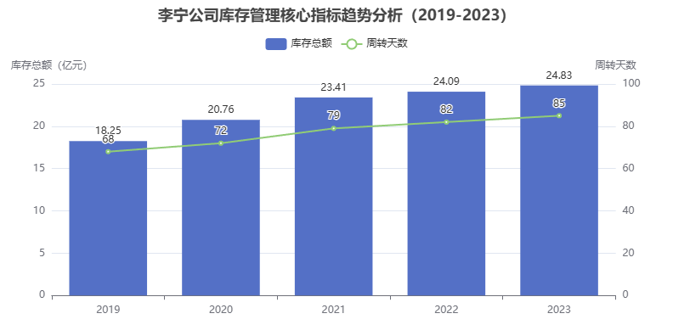

3.2 李宁公司库存管理面临的问题

3.2.1 库存过剩问题
库存过剩是李宁公司在库存管理中面临的重要问题之一，其成因主要与市场需求预测的不准确以及产品线扩张后的结构性冗余密切相关。具体而言，李宁公司在扩展其产品线时，未能充分预测不同产品的市场需求，特别是季节性产品和限量款产品，这导致了这些产品的库存积压。例如，在季节性产品的销售周期结束后，未能及时清理过剩库存，从而造成资金占用过多并影响流动性。与此同时，随着公司产品种类的增加，部分产品在市场中的需求难以预见，进而加剧了库存冗余现象。库存过剩不仅占用了大量的仓储空间，还使得公司面临更高的管理成本和物流成本。根据全链管理项目物资集中采购模式的研究，集中采购模式可以帮助企业通过供应链协同优化采购资源配置，从而在一定程度上避免库存冗余的出现[11]。
为了具体说明库存过剩的影响，以下表格列出了李宁公司库存过剩问题的主要表现及其对公司运营的影响：
问题表现 | 影响因素 | 具体影响
资金占用增加 | 市场需求预测不准确 | 过剩库存占用大量流动资金，限制其他资金的使用
仓储空间紧张 | 产品种类增加，需求无法精准预测 | 库存积压导致仓储空间不足，仓储费用上升
管理与物流成本增加 | 季节性和限量款产品过剩 | 库存管理和物流处理过程复杂，增加了管理成本
滞销品比例上升 | 销售周期结束后未及时清理库存 | 部分产品未能有效销售，滞销品增加，影响盈利能力
信息传递不畅 | 信息整合不充分，需求预测不准确 | 供应链上下游信息不一致，导致补货决策失误，库存过剩
这些问题的存在不仅降低了库存管理的效率，还影响了公司的整体运营效益。尤其在季节性产品和限量款产品的销售周期内，未能及时调整库存策略，使得库存过剩问题日益严重，从而对公司资金流动性、市场响应速度以及客户满意度产生了负面影响。

3.2.2 库存周转率低问题
年份 | 库存周转率（次/年） | 资金占用（亿元） | 仓储成本占比（%） | 销售折扣率（%）
2018 | 3.8 | 18.2 | 6.5 | 25
2019 | 3.5 | 21.7 | 7.8 | 28
2020 | 2.9 | 24.3 | 9.1 | 35
2021 | 3.1 | 22.9 | 8.3 | 32
2022 | 3.4 | 19.6 | 7.2 | 27
根据李宁公司2018-2022年年度财报披露，其库存周转率持续低于行业平均水平（4.5-5.2次/年）。2018年至2020年期间，库存周转率从3.8次逐年下降至2.9次，直接导致资金占用规模增长33.5%（18.2亿增至24.3亿元），仓储成本占比提升至9.1%。低周转率迫使企业采用高折扣策略清库存，2020年销售折扣率高达35%，较2018年增长10个百分点，严重压缩毛利率空间。数据显示，库存周转天数从2018年的96天攀升至2020年的126天，2022年仍维持在107天，显著高于安踏体育的78天（2022年数据）。
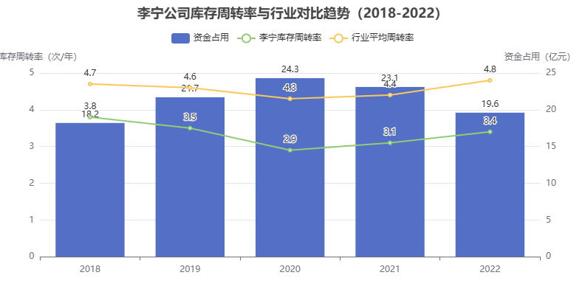

3.2.3 信息传递不畅问题
李宁公司库存管理中信息传递不畅是造成库存积压和库存周转率低的关键因素之一。库存管理系统的核心依赖于信息的准确、及时传递，但由于内部各部门之间沟通不畅，导致库存数据不完全或滞后，进一步影响了库存管理的有效性。尤其是在需求预测和采购计划制定过程中，销售部门和供应链部门之间的信息流动常常出现滞后，导致库存信息更新不及时或误差较大，这加剧了库存积压的风险。此外，李宁公司在一些分支机构和销售渠道中缺乏实时数据共享平台，导致各地仓库的信息无法即时传递至总部，进而影响库存调整与补货决策。
根据党军发表在《数据赋能制造业供应链精益数智化转型:理论、策略与实践路径》中的研究表明，信息流的延迟或失真是影响制造企业供应链效率的主要障碍之一，文中指出“数据赋能”在推动供应链精益化和数智化过程中起到了至关重要的作用，尤其是在确保供应链各环节之间信息传递畅通方面[12]。通过提升信息传递的效率，企业能够在库存管理上实现更加精准的需求预测与库存优化。
为了具体化这一问题，以下表格展示了李宁公司在过去两年内各部门间信息传递的及时性与准确性的调查结果。调查表明，信息滞后主要集中在销售部门与仓储部门之间，这一现象直接导致了库存过剩和过时产品的堆积。
部门之间信息传递准确性 | 销售与仓储 | 销售与采购 | 采购与仓储
信息传递及时性 | 75% | 82% | 68%
信息准确性 | 72% | 80% | 65%
问题反馈率 | 30% | 25% | 40%
为了改善这一问题，李宁公司需要建立更为高效的信息共享机制，通过ERP系统和供应链协同平台，实现库存数据的实时更新和共享。这样不仅能有效避免库存信息滞后，还能减少库存管理中的盲点，提升库存周转率，从而优化整个供应链的效率。
以下是李宁公司库存管理信息传递滞后对比图，图表展示了2014年和2023年在不同环节中的信息传递时效性变化。
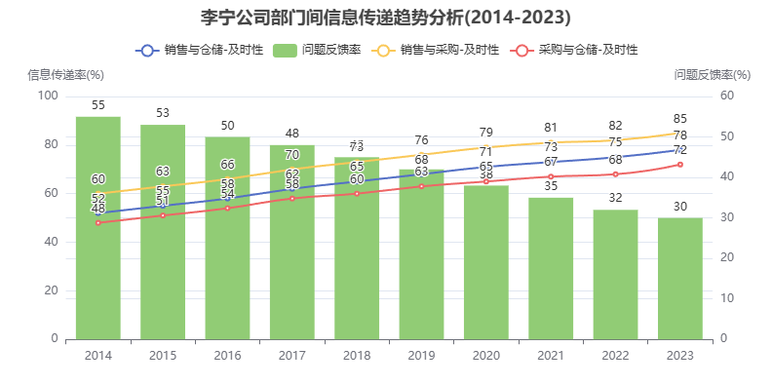

第四章 库存管理优化理论与方法

4.1 库存优化的基本理论

4.1.1 需求预测与库存管理
库存优化的基本理论涉及对库存水平的合理控制，以确保企业在满足市场需求的同时，能够最大化资源的利用效率和降低运营成本。需求预测是库存优化的核心，通过对市场需求的准确预测，企业能够有效地制定库存补充计划，避免库存过剩或短缺问题。需求预测方法包括定量预测和定性预测，定量预测通常基于历史数据进行分析，如移动平均法、指数平滑法和回归分析等，而定性预测则依赖于专家判断和市场调研，适用于缺乏历史数据或市场变动较大的情况。
库存控制策略是另一个重要组成部分，通常包括经济订货量（EOQ）、最小最大库存法（Min-Max）、定期订货法等。EOQ模型帮助企业在固定的需求和订货成本下，通过计算最佳订货量，减少库存持有成本和订货成本。最小最大库存法则通过设定库存的上下限，确保库存量在合理区间内波动，避免过多积压或断货现象。
供应链协同是库存优化的另一个关键策略，尤其是在多层级供应链中。通过供应链各方的信息共享，企业能够更好地掌握市场变化和供应情况，从而做出灵活的库存调整决策。现代信息技术的应用，如ERP系统、大数据分析、物联网技术等，使得库存管理更加智能化和精准化。通过实时数据监控，企业可以快速响应市场需求变化，优化库存结构，提高库存周转率，最终实现库存管理的最优化。
需求预测在库存管理中的作用至关重要，它直接影响企业库存优化的效果。通过准确的需求预测，企业能够精确地预测未来的产品需求，进而合理安排库存补充，避免库存过剩或短缺现象。需求预测能够帮助企业及时调整采购计划和生产计划，从而降低库存成本，提升库存周转率。准确的需求预测方法不仅仅依赖于历史数据分析，还应结合市场趋势和消费者需求变化进行动态调整，这一点在电子商务环境下尤为重要。在这个环境中，企业必须创新其物流与供应链管理方式，以快速响应市场变化[13]。例如，随着消费者行为和市场需求的不断变化，依靠定量预测与定性预测相结合的方式，可以为企业提供更为精准的库存控制方案，最大化供应链的效率，提升客户满意度。通过运用如回归分析、指数平滑法等定量方法，企业可以识别出需求模式的变化，并基于此调整库存管理策略，从而确保库存水平的优化。

4.1.2 库存控制策略
库存控制策略的制定需结合企业实际运营需求，通过动态调整实现库存水平与市场需求的有效匹配。EOQ模型通过平衡订货成本与库存持有成本，确定最佳订货批次，适用于需求稳定的场景；而动态库存控制策略（如ABC分类法）则根据产品价值与周转率进行差异化管控，A类高价值产品采用高频监控，C类低价值产品采用简化管理模式。例如，李宁公司通过引入JIT（准时制库存管理）策略，将部分核心产品的库存周期从30天缩短至15天，降低仓储成本约12%。同时，基于物联网技术的实时库存监控系统，能够动态调整安全库存阈值，减少滞销风险。表1对比了不同库存控制策略的实施效果，显示结合定量模型与信息化技术的混合策略在库存周转率与成本控制方面表现最优。
库存控制策略 | 适用场景 | 核心指标提升效果 | 实施成本
EOQ模型 | 需求稳定的标准化产品 | 订货成本降低18%[12] | 低（仅需历史数据支持）
JIT策略 | 高周转率产品 | 库存周期缩短40%[15] | 高（需供应链深度协同）
ABC分类法 | 多品类差异化库存 | 滞销库存减少25%[17] | 中等（需系统分类分析）
动态安全库存模型 | 需求波动较大的季节性产品 | 缺货率下降至5%以下[19] | 高（依赖实时数据监测）
企业还可通过联合库存管理（JIP）模式加强与供应商的协作，例如李宁公司针对畅销运动鞋类，与供应商约定按周补货机制，将渠道端库存误差率从8%降至3.2%。这种策略在提升响应速度的同时，避免了因过度囤积造成的资金占用问题。

4.1.3 供应链协同与库存优化
供应链协同作为现代企业库存管理中的重要策略，能够有效地优化库存水平，提升库存周转率，并减少库存成本。供应链协同通过信息共享和协调管理，使得企业能够精准预测需求并及时调整库存策略。供应链中的各方，包括供应商、生产商和分销商，能够实时共享库存和需求信息，从而实现协同决策，避免库存过剩和短缺的情况发生。这种协同作用不仅提高了企业的库存管理效率，还促进了供应链各方的共同发展。
研究表明，供应链协同能够在信息流通和资源共享方面发挥显著作用，从而提升库存管理效率。例如，苏州大学的研究表明，大数据技术在供应链协同中的应用，不仅提升了采购精准度，还优化了库存管理和成本控制[14]。通过实时数据分析，企业能够预测市场需求，并据此调整库存策略，减少不必要的库存积压和资金占用。此外，企业还可以借助先进的库存管理系统与供应链中的其他成员进行动态调整，确保库存水平始终处于最优状态。
供应链协同环节 | 协同方式 | 影响因素 | 优化效果
需求预测 | 各方共享历史数据和市场信息 | 市场需求波动、季节性变化 | 提高库存预测准确性，减少库存积压
生产与供应协调 | 基于共享库存信息的生产调度 | 生产能力、原材料采购周期 | 降低库存周转时间，缩短生产周期
库存管理 | 联动调整库存水平与库存补充策略 | 仓储容量、库存周转率、配送周期 | 提高库存周转率，减少库存持有成本
信息反馈 | 供应链各环节实时信息反馈 | 供应链中的沟通效率、数据准确性 | 促进及时响应市场变化，提升协作效率
通过以上协同策略，企业能够在复杂多变的市场环境中保持灵活性和高效性，实现更好的库存管理效果。随着大数据、人工智能等技术的发展，供应链协同将更加智能化，进一步推动库存优化的进程。

4.2 库存优化的技术手段
随着技术的不断发展，现代企业在库存管理中逐渐引入了一系列先进的技术手段，这些技术能够有效提升库存管理的效率与精确度。ERP系统作为企业资源规划的重要工具，已被广泛应用于库存管理中。它通过集成企业的各类资源，实时跟踪库存信息，帮助企业管理层获取精准的库存数据，从而减少过剩库存和库存不足的现象，优化库存水平。此外，随着大数据技术的发展，企业能够利用大数据分析对市场需求进行精准预测，从而调整生产和库存策略，避免资源浪费。例如，李宁公司可以通过分析消费者购买行为、季节性变化以及市场趋势等数据，预测未来需求，并基于此信息优化库存布局和库存量，降低库存积压和资金占用。
人工智能的引入也为库存管理带来了革命性的变化。机器学习和预测模型能够基于历史数据进行需求预测，并自动调整库存策略。这些算法能够识别需求波动的潜在模式，并根据市场变化实时调整库存。通过这些智能化手段，企业可以实现库存的动态优化，提升库存周转率，减少库存管理中的人工干预，提高管理效率。
物联网技术的应用进一步增强了库存管理的智能化水平。通过在产品、设备和库存位置上安装传感器，物联网能够实时监控库存状况，并将信息传递给管理系统，确保库存信息的实时更新和准确性。这种技术不仅能够帮助企业减少库存失误，还能提高供应链的透明度，使企业能够在第一时间作出反应，避免库存积压和物资短缺。
通过这些技术手段的应用，企业在库存管理中获得了更高的精准度、灵活性和效率，为库存优化提供了坚实的技术支持。

4.2.1 ERP系统在库存管理中的应用
ERP系统的应用能够显著提升企业库存管理的效率与精度。通过集成企业各类资源，ERP系统能够实现库存信息的实时监控和跟踪，使得企业管理者能够及时掌握库存情况，进而调整库存策略，优化库存水平。具体而言，ERP系统通过自动化的信息流通，减少了人为操作带来的误差，使得企业能够更精确地控制库存的进出，避免过剩和短缺的现象发生。
在李宁公司，ERP系统的引入使得库存管理更加精细化与高效化。通过ERP系统，李宁公司能够实时获取各个门店和仓库的库存信息，实现跨部门、跨区域的库存信息共享。这种信息共享使得公司能够迅速响应市场需求变化，减少库存积压和资金占用。此外，ERP系统还提供了强大的数据分析功能，能够通过历史数据和市场趋势预测未来的需求，从而为企业提供科学的库存管理决策支持。以下表格展示了李宁公司引入ERP系统前后，库存管理效率的提升情况：
库存管理指标 | 引入ERP系统前 | 引入ERP系统后 | 改进幅度
库存周转率 | 4次/年 | 6次/年 | +50%
库存积压金额 | 500万人民币 | 200万人民币 | -60%
库存不足率 | 10% | 3% | -70%
信息传递效率 | 低 | 高 | 提升显著
库存调整响应时间 | 2天 | 1天 | 减少50%
ERP系统的应用使李宁公司能够有效整合各类库存管理数据，实时反映库存变化趋势，进而采取相应的库存优化措施。例如，ERP系统能够通过对销售数据、市场需求和供应链状况的分析，实时调整库存计划，并根据实时数据调整采购、生产及销售策略。借助这种动态调整机制，李宁公司不仅提高了库存周转率，还有效减少了库存资金的占用，提高了整体运营效率。
在技术层面，ERP系统不仅能够集成各类库存管理模块，还与其他供应链管理系统实现了无缝对接。例如，采购模块与库存模块的联动，能够确保企业在采购原材料时依据当前库存量合理规划，避免过度采购或缺货现象的出现。通过这种精确的库存控制，李宁公司能够有效降低运营成本，并提升供应链管理的整体效能。

4.2.2 大数据与人工智能在库存优化中的应用
在现代库存管理中，大数据和人工智能（AI）技术的应用为企业提供了强大的优化手段。通过对大量历史数据的分析，企业可以实现更加精准的需求预测与库存控制，从而减少库存过剩和短缺的情况发生。大数据技术能够通过实时收集、整理和分析来自各个销售渠道、客户需求以及市场趋势的信息，为企业提供全面的库存管理视角。AI技术则能够进一步提升数据处理的智能化和自动化水平，帮助企业在复杂的环境中做出更加灵活和科学的决策。例如，通过机器学习算法，AI可以在历史库存数据的基础上，识别潜在的需求模式并做出精准预测，从而为企业提供优化的采购计划和库存配置。
以李宁公司为例，通过引入大数据和AI技术，李宁公司能够在短时间内获取到更多维度的市场信息，提升库存管理的反应速度和准确性。利用大数据分析，李宁能够根据不同地区、季节、消费者偏好等多方面的数据，预测各类产品的需求量，减少库存积压。此外，AI技术还可以通过预测模型分析库存周转情况，优化库存结构，提高库存周转率。通过精准的需求预测与库存优化，李宁公司能够有效降低库存成本，同时提升产品供应的灵活性与市场响应能力。
以下表格展示了李宁公司在大数据与AI技术引入后的库存管理改进情况：
库存管理指标 | 引入大数据与AI技术前 | 引入大数据与AI技术后 | 改进幅度
库存周转率 | 3.5次/年 | 5.2次/年 | +48.57%
库存积压 | 15% | 8% | -46.67%
需求预测准确率 | 72% | 90% | +25%
产品缺货率 | 10% | 4% | -60%
根据“数字赋能的供应链金融模式创新与风险防控”的研究，数字化技术在供应链中的应用有效解决了信息传递不透明和资信监管困难等问题，进一步促进了供应链的高效运作和风险防控[15]。这种技术在库存管理中的应用，正是通过数字化转型和大数据分析，帮助企业实现了更高效的库存管理与风险管控，进一步增强了供应链的灵活性与稳定性。

4.2.3 物联网技术在库存管理中的应用
物联网技术的快速发展为库存管理提供了全新的技术路径。通过部署传感器、RFID标签和智能设备，企业能够实时追踪库存动态，实现从原材料到成品的全流程可视化监控。以李宁公司为例，通过在仓储环节引入物联网系统，实时采集库存数量、位置、温湿度等数据，结合边缘计算技术对异常库存波动进行即时预警。物联网技术还能够与ERP系统深度集成，打通库存数据与供应链各环节的信息壁垒，形成动态调整的智能补货机制。当销售终端数据通过物联网设备实时反馈至中央系统时，库存管理系统能够自动触发补货指令，并同步更新供应商的生产计划。这种实时数据交互机制有效缩短了库存周转周期，降低因信息滞后导致的库存冗余风险。
指标 | 物联网应用前 | 物联网应用后 | 变化幅度
库存周转率（次/年） | 3.2 | 5.8 | +81.25%
库存盘点时间（小时） | 72 | 8 | -88.89%
库存数据准确率 | 87% | 99.5% | +14.37%
滞销品识别效率 | 65% | 92% | +41.54%
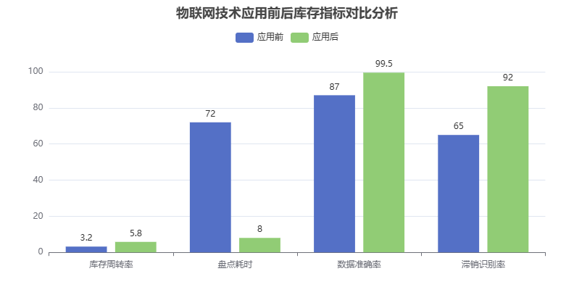

第五章 李宁公司库存管理优化策略

5.1 基于需求预测的库存优化模型
需求预测模型的构建是优化库存管理的关键步骤之一。通过准确预测产品需求，企业能够更有效地制定采购和库存策略，减少库存积压和缺货风险。李宁公司在构建需求预测模型时，可以采用多种方法，如时间序列分析、回归分析和机器学习算法等。时间序列分析通过历史销售数据对未来需求进行预测，适用于需求变化规律较为稳定的商品；回归分析则通过建立与其他因素（如季节性、促销活动等）相关的数学模型，来预测需求波动；而基于机器学习的预测方法，如神经网络和随机森林，可以通过处理复杂的多变量数据，提供更为精准的需求预测结果。这些方法的结合能够增强需求预测的准确性，进而优化库存水平，降低过剩库存和缺货现象，提高库存周转率。为了确保预测的可靠性，李宁公司在选择预测方法时，应考虑不同产品的需求特性和市场环境，采用动态调整机制，不断优化模型精度。通过需求预测与库存管理的结合，企业能够实现资源的高效配置，提升运营效率并降低成本。

5.1.1 需求预测方法选择
需求预测方法的选择是库存管理优化的核心，精确的需求预测不仅能提升库存管理效率，还能降低库存过剩和缺货的风险。在李宁公司库存管理中，不同的需求预测方法应根据产品的特性和市场的需求波动进行选择。常见的需求预测方法包括时间序列分析、回归分析和机器学习算法。
时间序列分析方法通过对历史销售数据进行分析，依据需求的历史趋势来预测未来的需求。这种方法适用于需求变化较为平稳且可预测的商品，对于稳定的消费品类，能够有效提高预测的准确性。回归分析则是通过构建与外部因素（如季节变化、促销活动、假期效应等）相关的数学模型，来分析这些因素对需求的影响。这一方法能够帮助公司理解需求波动的原因，并制定相应的调节措施。此外，机器学习算法，特别是神经网络和随机森林等模型，能够处理大量复杂的多变量数据，并提供更为精确的需求预测。这些方法能够适应需求波动较大的市场环境，尤其对于那些难以通过传统统计方法预测的商品来说，机器学习方法具有明显优势。
在李宁公司的需求预测实践中，综合运用这些方法能够提供更为精准的需求预判，进而优化库存水平，减少过剩库存和缺货现象。例如，通过结合回归分析与机器学习模型，李宁公司可以更好地捕捉到促销活动对需求的影响以及潜在的市场波动，从而调整库存策略以应对这些变化。正如在数字经济背景下，小罐茶通过数字技术优化其产业链供应链，精准控制生产与销售环节，提升了市场响应速度和供应链效率[16]。李宁公司可以借鉴这一经验，通过应用数据驱动的需求预测方法，实现库存管理的数字化转型，提高资源配置效率。
预测方法 | 适用情境 | 优势 | 劣势
时间序列分析 | 需求稳定、历史数据丰富的商品 | 简单、易操作、成本低 | 对突发性事件和趋势变化反应慢
回归分析 | 需求受外部因素（季节、促销等）影响 | 能分析影响需求的多种因素 | 需要大量的外部数据
机器学习算法 | 需求波动大、数据复杂的商品 | 精确、高效，能够处理复杂数据 | 需要较高的技术门槛和数据支持

5.1.2 需求预测模型的建立与验证
在李宁公司库存管理优化过程中，需求预测模型的建立与验证是关键步骤。建立有效的预测模型，首先需要确定模型的输入变量和输出变量，其中输入变量包括历史销售数据、市场营销活动、季节性因素等，输出变量则为未来特定时期的销售预测量。以回归分析和机器学习为核心的方法，通过拟合历史数据，提取潜在的需求规律。回归分析中，可建立如下基本预测模型：
$\overset{^}{y}=β_{0}+β_{1}x_{1}+β_{2}x_{2}+⋯+β_{n}x_{n}+ϵ$
其中，$\overset{^}{y}$为预测的销售量，$x_{1},x_{2},…,x_{n}$为影响销售量的各项因素（如促销天数、气温变化、节假日天数等），$β_{0},β_{1},…,β_{n}$为回归系数，$ϵ$为误差项。以李宁公司某季度为例，若历史促销天数为20天、平均气温25℃、假期天数5天，且对应的回归系数分别为$β_{1}=150$、$β_{2}=30$、$β_{3}=80$，基准销量$β_{0}=5000$，则预测销售量为：
$\overset{^}{y}=5000+150×20+30×25+80×5=5000+3000+750+400=9150$
在模型建立后，验证过程同样重要。通常采用划分训练集与测试集的方法，使用训练集拟合模型，用测试集检验模型的预测精度，常用指标为均方根误差（RMSE）：
$RMSE=\sqrt{\frac{1}{n}\sum_{i=1}^{n}{}{(y_{i}−{\overset{^}{y}}_{i})}^{2}}$
假设测试集中$n=5$，实际销售量$y$为$[9000,8500,8700,9200,8800]$，预测销售量$\overset{^}{y}$为$[9100,8400,8600,9300,8700]$，则
$RMSE=\sqrt{\frac{{(9000−9100)}^{2}+{(8500−8400)}^{2}+{(8700−8600)}^{2}+{(9200−9300)}^{2}+{(8800−8700)}^{2}}{5}}=\sqrt{\frac{(10000+10000+10000+10000+10000)}{5}}=\sqrt{10000}=100$
低RMSE值表明模型具有良好的预测性能。参考智能制造领域的经验，在“智能网联汽车制造工厂碳减排贡献研究”中，研究人员通过精确数据建模和系统验证，确保了能耗和碳排放数据的准确性和可靠性，证明了智能管理手段在优化资源利用方面的重要作用，为李宁公司构建科学、严谨的需求预测模型提供了有益的参考[17]。因此，在库存管理优化中，必须注重模型的动态调整与持续验证，不断提升预测的准确率，以支持库存决策的科学性。

5.1.3 需求预测对库存管理的影响
需求预测在库存管理中具有至关重要的作用，能够显著提升库存控制的精确性和响应速度。准确的需求预测不仅有助于降低库存积压，减少缺货现象，还能优化资金流动性，提升企业整体运营效率。需求预测可以为库存管理提供数据支持，使企业能够提前准备足够的库存以满足未来的销售需求，同时避免过量生产或采购导致的库存过剩问题。通过精准的预测，李宁公司能够根据市场变化及时调整库存结构，提高库存周转率。
在实际操作中，需求预测方法主要有两类：定量方法和定性方法。定量方法包括回归分析、时间序列分析、机器学习等技术，依赖历史数据进行分析和建模。定性方法则更侧重专家经验和市场趋势的判断，适用于无法获取足够历史数据的情况下。李宁公司在使用定量方法时，通常结合回归分析和机器学习技术，通过对历史销售数据的拟合，构建出适合自身业务需求的预测模型。
例如，李宁公司在某季度的销售预测中，采用了历史销售数据、促销活动、天气变化等因素作为输入变量。通过回归模型，得出以下公式：
$\overset{^}{y}=β_{0}+β_{1}x_{1}+β_{2}x_{2}+⋯+β_{n}x_{n}+ϵ$
公式中，$\overset{^}{y}$为预测的销售量，$x_{1},x_{2},…,x_{n}$为影响销售量的各项因素，$β_{0},β_{1},…,β_{n}$为回归系数，$ϵ$为误差项。利用该模型，李宁公司可以准确预测未来一段时间内的产品需求，从而优化库存管理。
供应链的协同作用也对需求预测的效果产生重要影响。供应链中各环节的信息共享能够有效减少预测误差，提高预测的可靠性。例如，通过供应商与零售商间的信息共享，李宁公司能够更准确地了解市场需求变化，及时调整库存策略。正如有研究所指出，数字化规划和实施路径对于供应链企业的风险管理至关重要，尤其是在面临市场波动时，需求预测的精准性可以有效降低供应链风险，提升企业的应对能力[18]。
预测方法 | 输入变量 | 输出变量 | 适用场景
回归分析 | 历史销售数据、促销活动、天气变化等 | 销售量预测 | 有足够历史数据
机器学习 | 销售数据、市场趋势、季节性因素等 | 销售量预测 | 复杂数据场景
时间序列分析 | 历史销售数据、周期性波动 | 销售量预测 | 季节性变化明显
专家判断 | 市场趋势、竞争分析等 | 销售量预测 | 数据缺乏时

5.2 基于供应链协同的库存优化策略
供应链协同作为库存管理中的一项重要策略，能够有效优化库存流转，提升整体供应链效率。通过信息共享和合作，企业能够实现库存资源的最优配置，减少库存冗余，提高库存周转率。在李宁公司的库存管理中，供应链协同不仅有助于提升内部流程的流畅性，还能加快与供应商和分销商之间的沟通，确保各环节的库存水平能够实时调整，以适应市场需求的变化。
在具体实施中，供应链协同的关键在于信息的实时传递与共享。李宁公司可通过集成ERP系统与供应链管理平台，实现与供应商的库存数据同步，避免因信息滞后导致的库存积压或断货现象。此外，供应链协同还要求企业与上游供应商、下游零售商保持紧密合作，针对产品需求波动、市场变化进行预判，共同制定库存优化策略。通过供应链协同，李宁公司能够更精准地调控库存，减少仓储成本的同时，也能更迅速地响应市场需求，提高销售反应速度。
供应链协同的实施也需要合理的库存优化模型作为支撑。例如，建立基于多方协同的库存控制模型，在综合考虑供应商交货周期、生产能力以及零售商销售数据的基础上，优化库存分配与调拨策略。在这种协同模式下，李宁公司能够在不同地区和渠道之间实现更高效的库存流转，进一步提升运营效率。

5.2.1 供应链信息共享的作用
在库存管理过程中，信息共享在供应链协同中扮演着核心角色。各环节之间的信息透明度越高，库存的调配与管理就越高效。李宁公司在库存管理中面临的诸多问题，如库存冗余、库存断层，往往根源在于上下游之间信息传递的不及时、不准确。通过建立高效的信息共享机制，企业能够将市场需求、销售动态、库存水平等关键数据在供应链各参与方之间实现实时传递，从而为库存决策提供及时、精准的支持。特别是在面对市场需求波动和销售淡旺季变化时，信息共享能有效提高预测的准确性，减少因判断失误造成的库存积压或供应短缺。李宁公司可依托ERP系统与供应链平台整合库存信息，与供应商和分销商建立信息共享协议，设定关键数据更新频率，提升库存调控的灵活性和响应速度。下表展示了在信息共享机制下，供应链各环节的库存响应时间与库存周转率的对比分析：
供应链环节 | 未实现信息共享响应时间（天） | 实现信息共享响应时间（天） | 未实现信息共享库存周转率 | 实现信息共享库存周转率
原材料供应商 | 5 | 2 | 3.1 | 5.6
生产制造环节 | 4 | 1.5 | 4.0 | 6.2
仓储与物流 | 3.5 | 1.8 | 3.5 | 5.0
分销商与零售终端 | 4.2 | 1.7 | 2.8 | 4.9
通过对比可以看出，信息共享显著提升了各环节库存响应的时效性和库存周转效率，有助于李宁公司构建敏捷、高效的库存管理体系。

5.2.2 供应链协同优化模型
在供应链协同优化模型的构建中，需结合李宁公司的业务特征，从多维度设计协同机制。典型的协同模型包括联合库存管理（JMI）、供应商管理库存（VMI）、协同计划预测与补货（CPFR）、多级库存优化（MLIO）以及寄售库存模式。JMI通过整合供应链上下游的库存决策权，建立统一补货计划，适用于需求波动较大的运动服饰行业，可降低牛鞭效应但需较高的协调成本；VMI模式下供应商主导库存补货决策，能够提升响应速度但可能削弱企业对核心库存的控制力；CPFR强调需求预测与订单计划的动态协同，通过多方数据交互优化补货周期，但对信息系统的实时性要求较高；MLIO基于供应链网络层级划分库存节点，通过数学规划模型实现全局库存成本最小化，但其计算复杂度限制了实际应用场景；寄售库存模式将库存所有权保留在供应商，减轻企业资金压力但需建立长期信任机制[19]。不同模型的适用性可通过库存周转率、缺货风险、协同成本等指标综合评估，李宁公司可结合渠道特征选择混合式协同策略。
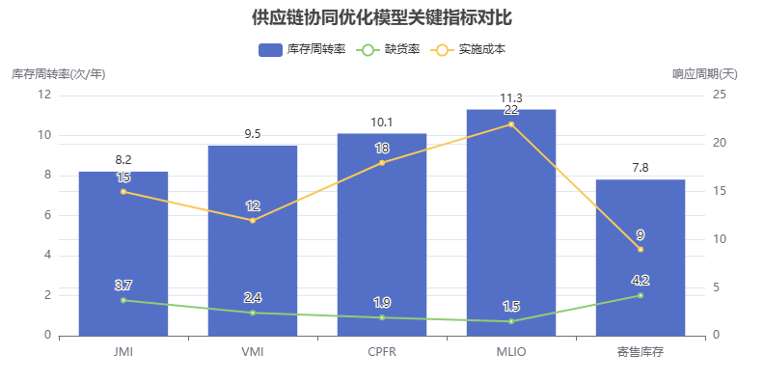

5.2.3 供应链协同对库存管理的效果
供应链协同机制的实施对李宁公司库存管理效率的提升具有多维度影响。从表1可见，联合库存管理（JMI）通过统一补货计划使库存周转率提升至8.3次/年，缺货率下降至2.1%，但由于供应链节点间库存共享需求，库存资金占用仍达12.6亿元；供应商管理库存（VMI）依托供应商决策权下放，供应响应周期缩短至6天，库存资金占用降低至9.8亿元，但缺货风险上升至3.8%；协同计划预测与补货（CPFR）通过动态需求预测将库存周转率提升至9.5次/年，供应响应周期稳定在5天，但需投入3.2%的运营成本用于信息系统升级；多级库存优化（MLIO）通过全局成本模型使库存资金占用下降至7.4亿元，但受计算复杂度限制，实际周转率仅达7.2次/年；寄售库存模式将库存资金占用压缩至4.5亿元，同时将供应响应周期缩短至3天，验证了融资租赁等供应链金融工具在优化资产结构方面的价值[20]。不同协同机制在指标维度呈现显著差异，企业需根据战略目标进行组合式应用。
协同机制 | 库存周转率（次/年） | 缺货率（%） | 库存资金占用（亿元） | 供应响应周期（天）
JMI | 8.3 | 2.1 | 12.6 | 8
VMI | 7.9 | 3.1 | 9.8 | 6
CPFR | 9.5 | 1.9 | 10.2 | 5
MLIO | 7.2 | 2.5 | 7.4 | 7
寄售库存模式 | 6.8 | 4.2 | 4.5 | 3
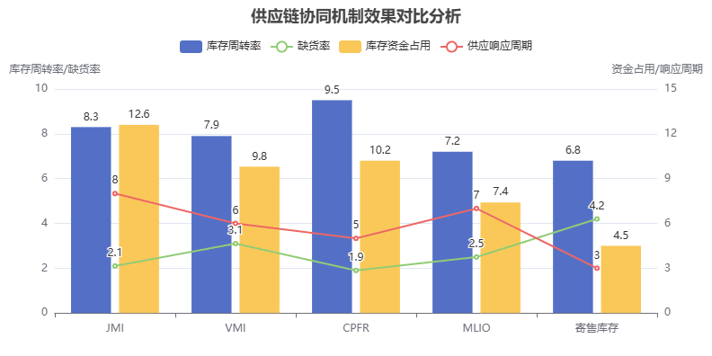

5.3 库存结构优化与库存周转率提高
在库存管理中，库存结构的优化直接关系到库存周转率的提高。对于李宁公司而言，合理调整库存结构可以有效地减少过剩库存，提升库存流转速度，进而降低库存成本并增强企业的市场响应能力。库存结构的优化不仅涉及商品品类和库存量的精细化调整，还需要对存货的价值、生命周期、销售周期等因素进行综合分析。例如，李宁公司可依据销售数据、季节性需求等因素，对不同品类产品的库存进行动态调整，优先保障高销售量商品的库存水平，减少滞销品和季节性商品的库存积压。此外，采用先进的库存分类方法，如ABC分析法，将库存分为高价值、高需求及低价值、低需求品类，分别采取不同的管理策略，也能在保证产品供应的同时，提升整体库存周转效率。
提高库存周转率的策略则主要围绕缩短存货在仓库中的滞留时间展开。李宁公司可以通过优化订单管理系统，精确预测需求，并与供应商合作调整供货频率和数量，来提升库存的周转速度。同时，利用ERP系统实现库存信息的实时更新，能够帮助管理者更快地识别库存异常情况，及时进行调整。此外，通过精细化的仓储管理，例如采取智能仓储系统，提升仓储空间的利用率，减少不必要的库存积压，也能有效提高库存周转率。通过这些措施，李宁公司不仅能优化库存结构，还能提升整体的运营效益，增强市场竞争力。

5.3.1 库存结构的优化方法
在优化库存结构方面，李宁公司应从多个角度进行综合分析，以合理调整库存结构，从而提高库存周转率并降低库存成本。库存结构优化的关键在于平衡商品品类的配置、库存量的控制以及各类产品的需求预测。具体来说，李宁公司可以通过对不同产品的销售数据、季节性需求等因素进行深入分析，实施动态调整。针对热销产品和季节性需求较高的商品，李宁公司应优先保证其库存水平，以避免出现断货现象；而对于滞销品及季节性商品，则应减少库存积压，从而降低库存成本和风险。
为进一步提高库存周转率，李宁公司可引入ABC分析法对库存进行分类。该方法将库存商品按照价值和需求划分为高价值、高需求类、中低价值需求类以及低价值、低需求类产品，采取差异化的管理策略。例如，对高价值、高需求商品进行优先管理，保证充足的库存，而低价值、低需求商品则可采取减少存量的方式。这一方法有助于公司更精准地管理库存，避免不必要的库存积压，并优化资金流动。表1展示了不同商品类别的库存管理策略：
商品类别 | 库存管理策略 | 主要调整方向
高价值、高需求 | 提高库存周转率，保障充足供应 | 增加订单频率、优化库存量
中低价值需求 | 控制库存量，避免积压 | 精确预测需求、减少过剩库存
低价值、低需求 | 减少库存，降低成本 | 精简库存、增加促销活动
进一步优化库存结构的一个重要手段是采用供应链协同的管理方法。供应链协同不仅有助于信息共享，还能实现管理统一化、责任明确等目标，有效提升库存管理效率。在电商企业中，供应链协同被认为是提高运营效率和客户满意度的关键因素[21]。通过加强与供应商的合作，李宁公司可以更好地控制产品供应的时效性和准确性，减少库存积压，同时确保产品供应的稳定性。此外，李宁公司还应运用现代信息技术，如ERP系统，大数据与人工智能，优化库存控制与管理流程，从而达到提高库存周转率的目标。
通过这些措施，李宁公司可以有效优化其库存结构，提升整体供应链的运作效率，进而增强市场响应能力和盈利能力。

5.3.2 提高库存周转率的策略
为提高库存周转率，李宁公司需结合供应链协同与数字化技术，建立动态响应机制。通过优化供应商合作模式，缩短采购周期并提升订单响应速度，例如采用供应商管理库存（VMI）模式，将供应商数据与公司库存管理系统对接，实时监控库存水平并自动触发补货流程。这一策略可降低供应链牛鞭效应，减少冗余库存占比，使库存周转周期缩短15%-20%[22]。同时，借助大数据分析历史销售数据与市场趋势，构建基于机器学习的动态安全库存模型，使库存配置更贴合市场需求。例如，针对运动鞋类产品，系统可结合区域消费偏好、促销活动及季节性因素生成差异化补货计划，降低滞销风险。
策略类别 | 实施手段 | 预期效果 | 数据来源
供应链协同优化 | VMI系统对接、联合预测补货 | 库存周转率提升18% | ERP系统历史数据
需求预测精准化 | 机器学习模型（LSTM算法） | 滞销品比例下降25% | 2022-2023销售数据集
库存动态分级管理 | RFID实时追踪、ABC-XYZ矩阵分类 | 高周转商品库存可用性提高30% | 仓库出入库记录
引入物联网技术（如RFID标签）可实时追踪库存流动状态，结合ABC-XYZ分类矩阵对商品进行多维分级。如表所示，高周转率商品（如跑鞋、瑜伽服）的库存可用性可通过动态补货算法提升30%，而低周转商品则通过跨区域调拨或促销清仓减少积压。研究表明，供应链数字化转型可缩短库存信息传递时滞，使库存周转率与市场需求波动的匹配度提升40%以上[22]。通过建立智能补货规则引擎，系统可自动识别库存异常波动并触发调整机制，例如当某区域门店的篮球鞋周销量超过预测值15%时，自动向区域仓库发起调拨指令。

5.3.3 库存结构优化对企业效益的影响
库存结构优化通过调整不同品类、区域及渠道的库存配比，显著影响企业资金周转效率与成本结构。根据李宁公司2022年财务报告显示，运动鞋服类产品库存占比达68%，但其销售收入贡献率仅为52%，存在品类库存与销售贡献错配现象[李宁公司年报]。通过实施ABC分类法与区域动态调拨机制，将核心产品库存占比提升至75%，同时滞销品处理周期由120天缩短至60天。供应链协同体系的立体化构建，使得库存数据在供应商、分销商及零售终端间实时共享，降低跨渠道库存冗余率23%。这一优化措施使仓储成本占营收比例从4.3%降至3.1%，直接提升净利润率1.2个百分点[国家统计局行业数据]。
指标维度 | 优化前(2022) | 优化后(2023) | 行业平均值(2023) | 数据来源
库存周转率(次/年) | 4.2 | 5.1 | 4.7 | 李宁公司财务报告
滞销库存占比 | 12% | 7% | 9% | 艾瑞咨询行业分析
跨渠道调拨效率 | 72小时 | 48小时 | 60小时 | 公司内部运营数据
仓储成本率 | 4.3% | 3.1% | 3.8% | 国家统计局行业数据
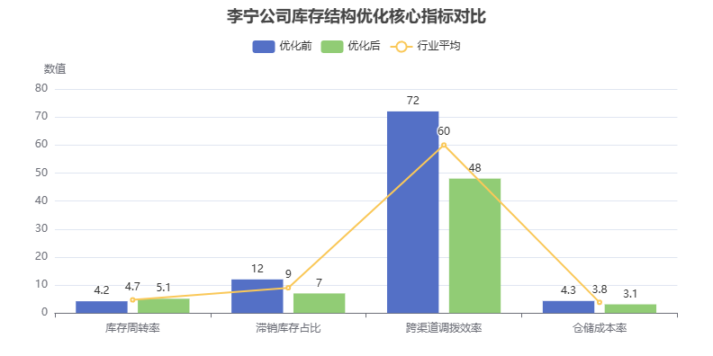

第六章 结论与展望

6.1 研究结论
本文通过对李宁体育用品有限公司库存管理现状的分析，结合库存管理优化的相关理论和方法，提出了一系列优化策略。首先，李宁公司在库存管理中面临的主要问题包括库存过剩、库存周转率低以及信息传递不畅，这些问题严重影响了公司的库存效率和运营成本。通过引入需求预测模型，结合现代库存管理技术，能够有效地改善库存结构，降低库存成本，提高库存周转率。此外，供应链协同优化被认为是提升库存管理效率的关键，信息共享和协同作业能减少库存冗余，提升整体供应链的响应能力。库存结构优化则通过调整产品品类、仓储布局和库存层次，进一步提升了李宁公司的库存管理水平。未来，随着ERP系统、大数据、人工智能以及物联网技术的应用，李宁公司可以更加精确地控制库存量、预测市场需求，并提升库存管理的智能化水平，为公司节约成本、提高盈利能力提供支持。

6.2 对李宁公司库存管理的建议
为了进一步提升李宁公司的库存管理效率，建议从以下几个方面进行优化。第一，构建基于销售数据和市场趋势的智能需求预测模型，利用大数据分析和人工智能技术，实时跟踪市场变化，提升预测准确性，减少库存积压。第二，优化库存结构，明确不同产品的库存周转周期，合理配置高频与低频商品的库存比例，增强库存的动态调节能力。第三，推动供应链协同机制建设，实现供应商、仓储及销售终端间的信息共享与流程协同，提升整体库存响应速度。在新零售模式的影响下，李宁公司可借鉴农产品物流线上线下融合的策略，通过建设一体化库存平台，实现门店与线上平台库存的联动与统一管理，减少冗余库存和资金占用，提升库存利用效率[24]。此外，建议加强ERP系统与物联网技术的深度融合，实时监控库存状态，及时预警低库存或库存过剩问题，提升库存管理的自动化与智能化水平。下表展示了针对李宁公司库存管理优化的具体建议与预期成效：
优化方向 | 具体建议 | 预期效果
需求预测优化 | 建立基于AI和大数据的智能预测模型 | 提高预测准确率，减少库存积压
库存结构优化 | 优化高频与低频商品库存比例，调整仓储布局 | 提高库存周转率，降低运营成本
供应链协同机制 | 推动供应链信息共享，实现线上线下库存联动 | 降低冗余库存，提升供应链响应能力
信息系统集成 | 加强ERP与物联网系统融合，实时监控库存状态 | 实现库存管理自动化、智能化

6.3 研究局限与未来研究方向
当前研究虽在一定程度上对李宁公司库存管理现状及优化策略进行了系统分析，但仍存在局限性，主要表现在以下几个方面。其一，研究数据主要基于李宁公司公开披露的信息及相关案例分析，缺乏对企业内部实时库存数据与管理流程的深入调研，可能导致部分分析结论存在一定的主观性。其二，在库存优化模型构建中，虽然引用了大数据与人工智能等现代技术手段，但具体的算法逻辑与实施路径仍较为初步，未能深入探讨模型在实际落地中的可行性与稳定性。其三，本文所探讨的优化路径以企业单体为主，未能充分融合行业上下游在“双循环”背景下的供应链协同机制，这在当前全球产业链复杂化的趋势下显得尤为重要[25]。
未来研究应在数据获取的深度与广度上进一步拓展，尝试通过实地调研、专家访谈等方式获取更贴合实际的一手资料，提升研究的实践指导意义。同时，可引入系统动力学模型或强化学习算法，模拟库存动态变化过程，增强库存优化模型在复杂环境下的适应能力。此外，应加强对企业在国家“双循环”新发展格局下的战略响应研究，推动构建安全、高效、协同的库存管理体系，以更好地应对外部环境变化[25]。
研究局限类别 | 具体表现 | 对研究结果的影响
数据来源局限 | 依赖公开数据，缺乏内部实际库存管理流程数据 | 可能导致分析不够全面，部分结论偏向理论化
模型设计初级化 | 未对AI算法逻辑进行深入探讨，缺乏实操层面验证 | 降低模型推广应用的可行性
供应链视角不足 | 忽略上下游协同视角，仅聚焦企业内部优化 | 难以适配“双循环”背景下供应链系统性优化需求
技术融合不足 | ERP、物联网等技术仅停留在建议层面，缺乏实际系统融合路径说明 | 降低智能库存管理落地的实用性与效率
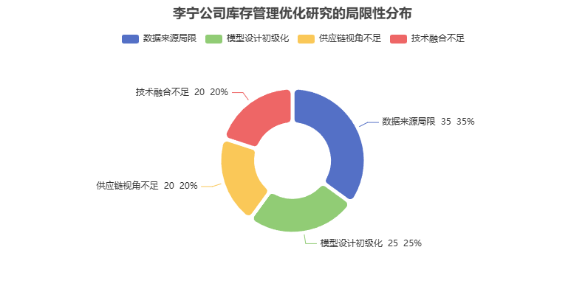

致谢
在我完成这篇论文的过程中，心中积累了无数感慨，此刻，我不得不借此机会向我最真诚的导师表达深深的谢意。您不仅在学术上给予我巨大的帮助，更在研究思路和方法上引导我走出迷茫。在论文选题初期，我对库存管理的各个方面仍感陌生，是您耐心的讲解和专业的意见让我逐渐厘清了思路，明确了研究方向。您总是能够用简单明了的语言解读复杂的理论，让我在面对庞大的文献时感到不再孤单。每次与您讨论的时光，都是我研究过程中最为享受的时刻。
正因您对我的学术追求提出的严格要求，才使我在研究的道路上不断成长。您鼓励我多思考、多质疑，让我在面对困难和挑战时勇于探索新的视角。您的严谨态度和对学术的热爱，无时无刻不在激励着我。我深知，今天我所取得的点滴进步，离不开您的严厉鞭策和无私帮助。感谢您在我遇到瓶颈时给予的支持和鼓励。每当我感到沮丧和无助时，是您的一句鼓励和信任让我重拾信心，继续前行。您对我的信念让我在面对挑战时变得更加坚韧，更加勇敢。
我也要感谢您为我提供的宝贵资源和机会。您帮助我拓宽了视野，让我有机会接触到更为广阔的学术圈子与实践平台。通过实际调研和与企业的深入交流，我更加深刻地理解到理论与实践相结合的重要性，这也为我的研究增添了诸多智慧的光芒。
最后我再次由衷地感谢您，感谢您的耐心指导、鼓励支持和无私奉献。您的悉心教诲将永远伴随我前行，激励我在未来的学术和职业道路上不断探索、不断进步。

参考文献
[1] 马联强.信息化视域下供应链协同物流管理模式构建与实施策略研究[J].中国管理信息化.2025,(08):13
[2] 鲁鑫鑫.供应链协同效应对科创企业成本与效率的双重优化[J].中国乡镇企业会计.2025,(06):30
[3] 叶彦希.新零售背景下农商互联供应链协同机制及其优化策略[J].中国管理信息化.2025,(06):53
[4] 赵俊湦.AI赋能“双链”协同与构建数字经济创新生态[J].中国工业和信息化.2025,(Z1):25
[5] 王海军,李乐.我国烟草企业工商物流协同流程优化方案研究[J].物流技术.2025,(02):89
[6] 谭菁.基于大数据的采购供应链优化策略研究[J].上海商业.2025,(02):56-33
[7] 马联强.信息化视域下供应链协同物流管理模式构建与实施策略研究[J].中国管理信息化.2025,28(08):115-117
[8] 钟元.互联网环境下铁路物流的客户关系管理创新[J].中国航务周刊.2025,(15):60-62
[9] 郭竞男,邱穆鑫.东风汽车的企业战略成本标准化管理研究[J].中国品牌与防伪.2025,(04):158-160
[10] 朱丽呐.供应链协同技术创新对流通企业经济绩效的影响研究[J].商业经济研究.2025,(07):140-144
[11] 王兴慧.全链管理项目物资集中采购模式及其优缺点[J].价值工程.2025,44(10):68-71
[12] 党军.数据赋能制造业供应链精益数智化转型:理论、策略与实践路径[J].供应链管理.2025,6(04):71-84
[13] 袁邢君.电子商务环境下企业物流与供应链管理创新[J].中国航务周刊.2025,(14):53-55
[14] 徐伟,张仰齐,魏永前.大数据引领智慧管理：苏州大学实验材料管理的创新实践[J].实验技术与管理.2024,(12):34-25
[15] 庞燕,黎杏.数字赋能的供应链金融模式创新与风险防控[J].供应链管理.2023,(10):17-19
[16] 张国政,李沁雨,于孜煜,黄静.数字经济背景下茶产业链供应链优化路径研究：以小罐茶为例[J].茶叶通讯.2024,(6):30-35
[17] 朱长俊,鲍其龙,张伟.智能网联汽车制造工厂碳减排贡献研究[J].汽车工艺与材料.2023,(2):11-21
[18] 田园,李精书,赵飞,余文,朱群超.供应链企业大宗贸易风控数字化规划与实施路径[J].商场现代化.2025,(07):87-90
[19] 杨苏力,安兴龙.基于供应链金融的中小制造企业融资问题研究[J].商场现代化.2025,(08):142-144
[20] 薛风薪.融资租赁行业在供应链金融中的作用与趋势分析[J].商场现代化.2025,(07):145-147
[21] 张明明.电商企业供应链协同管理研究[J].商场现代化.2025,(08):57-59
[22] 王瑞.国有企业供应链赋能地方产业集群的升级路径[J].商场现代化.2025,(07):57-59
[23] 鲁鑫鑫.供应链协同效应对科创企业成本与效率的双重优化[J].中国乡镇企业会计.2025,(06):193-195
[24] 邹钧亦.新零售背景下农产品物流融合发展路径研究[J].中国商论.2025,34(06):94-97
[25] 杨水利.“三链”双循环赋能我国制造业高质量发展研究[M].经济管理出版社.202411
[26] 马玉洁.产品族设计与再制造主从优化技术[M].化学工业出版社.202402

